**Задача 1 - 10**

Ванна прямоугольной формы заполнена водой до поверхности края. Высота ванны h м, ширина b м, длина L м. Плотность воды принять p=1000 кг/м. Поверхностное давление принять равным атмосферному P0=Paтм=0,101325МПа. Требуется определить давление воды на дно резервуара, полную силу давления на боковую стенку, положение центра давления и построить эпюру гидростатического давления. Принять g=9,81 м/с. Показать на схеме центр давления.

***Данные к задаче***

|  |  |  |  |  |  |  |  |  |  |  |
| --- | --- | --- | --- | --- | --- | --- | --- | --- | --- | --- |
| *Величины* | *Номера задач* | | | | | | | | | |
| *1* | *2* | *3* | *4* | *5* | *6* | *7* | *8* | *9* | *10* |
| h,м | 1.6 | 2.1 | 1.2 | 1.4 | 1.5 | 1.9 | 2.0 | 2.2 | 2.4 | 1.3 |
| B,м | 2.1 | 2.5 | 2.3 | 2.4 | 2.2 | 2.6 | 2.0 | 2.7 | 2.8 | 3.0 |
| L,м | 2.1 | 2.5 | 2.3 | 2.4 | 2.2 | 2.6 | 2.0 | 2.7 | 2.8 | 3.0 |

***Методические указания:***

Выполним чертеж ванны в произвольном масштабе.

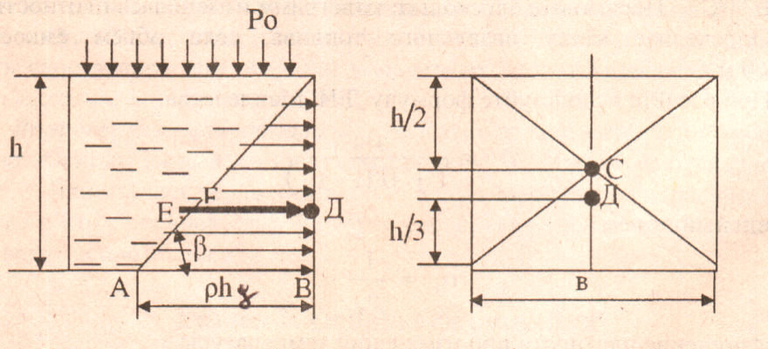

Рисунок 1 – Чертеж ванны

По основному уравнению гидростатики определим давление воды на дно

P = pgh + P,

где P-давление, действующее на дно ванны, Па;

g = 9,81 м/с- ускорение свободного падения;

P0 – поверхностное давление, Па;

H - глубина, м.

Так как P0 = P, то гидростатическое давление на дно сосуда равно избыточному давлению, созданному весом столба жидкости

P = pgh

Определим полную силу давления на боковую вертикальную стенку

F = p ∙ g ∙ h∙ A,

где h= глубина до центра тяжести стенки в м.

1. Строим эпюру гидростатического давления на рисунке 1.

Для этого определим избыточное давление, обусловленное весом столба жидкости поверхности.

h=0; P=pgh

на дне h=h; P=pgh

Для воды угол наклона эпюры принято брать равным =45, для более вязких плотных жидкостей – положение менее вязких – круче. Проводим наклонную, замеряем длину участка эпюры у дна «pgh».

Затем получаем масштаб

=

Зная масштаб эпюры, можем определить давление на любой глубине, заменяя эпюру гидростатического давления.

2. Определяем положение центра давления на вертикальную стенку.

Центром давления называют точку приложения равнодействующей F силы давления на стенку. Равнодействующая проходит через центр тяжести эпюры. Для прямоугольной стенки центр давления находится на расстоянии  от основания

HД = 

Ответ: Р=... кПа; F=… кПа; HД= …м.

***Задача 11 – 20***

Требуется подать воду на высоту h по водопроводу диаметром *d* и длиной *l.* Необходимо обеспечить при отборе воды свободный напор *h* = 4м. На трубопроводе имеется одна задвижка коэффициентом местного сопротивления = 0,44 с высотой перекрытия *а/d* = 0,3 и три резких поворота на 900 с = 1,1. Скорость движения *V*. Коэффициент гидравлического трения по длине  = 0,25.

Определитьполный напор насоса *H* и требуемую мощность электродвигателя насоса, если КПД насоса 0,65, подача *Q*.

Решить задачу по вариантам.

|  |  |  |  |  |  |  |  |  |  |  |
| --- | --- | --- | --- | --- | --- | --- | --- | --- | --- | --- |
| *Величины* | *Номера задач* | | | | | | | | | |
| *11* | *12* | *13* | *14* | *15* | *16* | *17* | *18* | *19* | *20* |
| *Q*, л/с | 4,4 | 3 | 5,8 | 3,8 | 5,6 | 6,0 | 5,0 | 2,6 | 3,5 | 2,8 |
| *h*, м | 15 | 14 | 17 | 18 | 13 | 12 | 16 | 19 | 18 | 14 |
| *l*, м | 300 | 400 | 500 | 600 | 700 | 800 | 900 | 850 | 750 | 650 |
| *d*, мм | 75 | 80 | 75 | 100 | 75 | 100 | 80 | 75 | 80 | 100 |
| *V*, м/с | 0,5 | 0,6 | 0,7 | 0,8 | 0,9 | 1,0 | 0,75 | 0,63 | 0,54 | 0,82 |

***Методические указания:***

Напор насоса *H = h + hl + h+ h.*

Потери напора на трение определяется по формуле Дарси-Вейсбаха:

*h = ∙*

Потери насоса на преодоление местных сопротивлений:

*h = *

Требуемая мощность насоса определяется по формуле:

*N = pgQH,*

где *p* – плотность, 1000 кг/м.

*g* – ускорение свободного падения 9,81 м/с.

*Q* – расход, м/с.

*H* – напор, м.

Требуемая мощность электродвигателя

*N*=

где - мех. КПД.

Ответ: Н=….. м; *Nдв.=….кВт;*

***Задача 21 – 30.***

Определите эффективную мощность четырехтактного двигателя внутреннего сгорания по следующим данным: среднее индикаторное давление

*P*, диаметр цилиндра *D*, ход поршня *S*, число цилиндров *Z*, частота вращения *n*, механический КПД - .

Данные к задачам 21 - 30

|  |  |  |  |  |  |  |  |  |  |  |
| --- | --- | --- | --- | --- | --- | --- | --- | --- | --- | --- |
| *Величина* | Номера задач | | | | | | | | | |
| *21* | *22* | *23* | *24* | *25* | *26* | *27* | *28* | *29* | *30* |
| *Марка двигателя* | А-41 | СМД-21 | СМД-18Н | Д-145 | Д-108 | Д-120 | Д-160 | А-90ТК | СМД-72 | А-01-М |
| *Рi МПа* | 0,71 | 1,2 | 0,9 | 1,0 | 0,77 | 0,77 | 0,97 | 1,1 | 1,0 | 0,75 |
| *D,мм* | 130 | 120 | 120 | 105 | 145 | 105 | 145 | 165 | 130 | 130 |
| *S,мм* | 140 | 140 | 140 | 120 | 205 | 120 | 205 | 170 | 115 | 140 |
| *n,c-1* | 29,2 | 33,3 | 30 | 33,3 | 17,8 | 33,3 | 20,8 | 32,7 | 35,0 | 28,3 |
| *Z* | 4 | 4 | 4 | 4 | 4 | 2 | 4 | 8 | 6 | 6 |
| *ηм* | 0,9 | 0,86 | 0,85 | 0,87 | 0,88 | 0,88 | 0,89 | 0,8 | 0,86 | 0,85 |

***Методические указания:***

Определим рабочий объем цилиндра:

*V=, м*

Эффективная работа одного цилиндра:

*L=*

Эффективная мощность двигателя определяется из выражения:

*P=, кВт*

$τ$*- тактнось двигателя.*

Ответ: *P*=…. *кВт*

***Задача 31 - 40***

Определить удельные теплопотери через кирпичную стенку ( = 0, 75 Вт/м∙к) здания толщиной =250 мм, если внутренняя температура t и коэффициент теплоотдачи . Наружная температура t, а коэффициент теплоотдачи снаружи . Найти также температуры внутренней и наружной поверхности стенки.

Данные к задачам 31 – 40

|  |  |  |  |  |  |  |  |  |  |  |
| --- | --- | --- | --- | --- | --- | --- | --- | --- | --- | --- |
| *Величины* | *Номера задач* | | | | | | | | | |
| *31* | *32* | *33* | *34* | *35* | *36* | *37* | *38* | *39* | *40* |
| t, С | 17 | 12 | 15 | 20 | 18 | 24 | 22 | 19 | 17 | 14 |
| , Вт/м∙ к | 9,0 | 8,9 | 8,8 | 8,9 | 9,1 | 9,2 | 9,3 | 8,9 | 8,8 | 8,7 |
| t, С | -27 | -25 | -23 | -28 | -26 | -24 | -23 | -26 | -22 | -27 |
| , Вт/м∙ к | 13,8 | 11,8 | 12,1 | 12,3 | 12,5 | 13,2 | 13,1 | 14,8 | 16,2 | 17,3 |

Решая задачу, запишите условие еще и в буквенном виде и постройте график температур.

***Методические указания:***

1. Коэффициент теплопередачи определим по формуле:

*К=; *

1. Поверхностная плотность теплового потока через стенку составит

*g=к (t- t); *

1. Температура внутренней поверхности стенки

*t= t-; (С)*



1. Температура наружной поверхности стенки

*t= t+; (С)*



1. Удельный тепловой поток (теплопотери) составит:

*Q=; (Вт/м)*

График температур

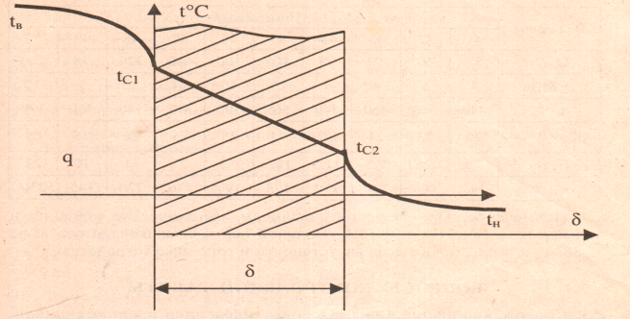

Ответ: *tс1=…0С; tс2=…0С; Q=…Вт/м*

**Задача 41 – 50**

Определить КПД котельного агрегата, часовой расход удельного топлива и его видимую испарительную способность, если известно давление пара P, температура пара t, теплота сгорания топлива Q, часовой расход топлива B и температура питательной воды t

Сделайте выкопировку h-s диаграммы.

Данные к задачам 41…50

|  |  |  |  |  |  |  |  |  |  |  |
| --- | --- | --- | --- | --- | --- | --- | --- | --- | --- | --- |
| *Величины* | *Номера задач* | | | | | | | | | |
| *41* | *42* | *43* | *44* | *45* | *46* | *47* | *48* | *49* | *50* |
| D, т/ч | 35 | 60 | 50 | 75 | 100 | 100 | 640 | 220 | 75 | 200 |
| P, МПа | 4 | 5 | 4 | 4 | 13 | 10 | 14 | 10 | 4 | 10 |
| t, | 440 | 500 | 450 | 440 | 565 | 500 | 575 | 540 | 450 | 570 |
| Q, МДж/кг | 20 | 23 | 21 | 20 | 25 | 33 | 25 | 20 | 26 | 29 |
| В, т/ч | 5,5 | 8,5 | 7,5 | 11,5 | 12,5 | 9,3 | 73 | 31 | 10 | 22 |
| t, | 145 | 165 | 140 | 150 | 175 | 190 | 220 | 220 | 145 | 230 |

***Методические указания:***

Для определения энтальпии перегретого пара сделаем выкопировку из h-s диаграммы.

1. Определим энтальпию питательной воды:

*t=, кДж/кг∙к*

1. Определим часовой расход условного топлива:

*В=, т.у.т./ч,*

где 29,3 – теплота сгорания условного топлива, МДж/кг.

1. Видимая испарительная способность топлива:

*И=, кг. пара/кг.у.т.*

1. Определим КПД котельного агрегата по формуле:

*=.*

Ответ: *=…; В=… т.у.т./ч,; И=… кг. пара/кг.у.т.*

|  |  |
| --- | --- |
|  |  |
|  | 10,0 |
|  |  |
|  |
|  |
|  |
|  |
|  |
|  |
|  |
|  |
|  |
|  |
|  |
|  |
|  |
|  |

**Ответить на два вопроса:**

1.Дифференциальные уравнения равновесия жидкости

11.Метод и последовательность термодинамических процессов